MODE D’EMPLOI

Michel Gaëtan

DIVTEC - ELT

31/05/2024

TPI TIME TIMER

Table des matières

1. Composition de l’appareil 2

1. Démarrage de l’appareil 3

2. Description des Menus 3

2.1 Menu principal 3

2.1.1 Description 3

2.1.2 Réglage de la durée du minuteur 3

2.2 Marche du minuteur 3

2.3 Menu pause 4

2.4 Menu fonctions 4

2.4.1 Menu horloge 4

2.4.2 Menu sonnerie 4

2.4.3 Menu alertes 5

2.4.4 Menu Volume 5

2.4.5 Menu presets 5

3. Changement des fichiers audios 6

4. Changement de la pile 6

5. Autres informations 6

# Composition de l’appareil

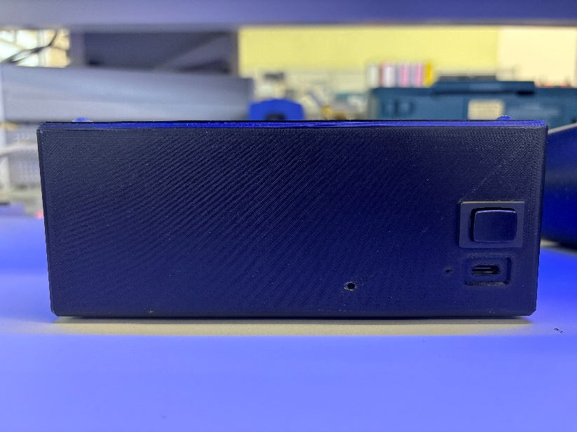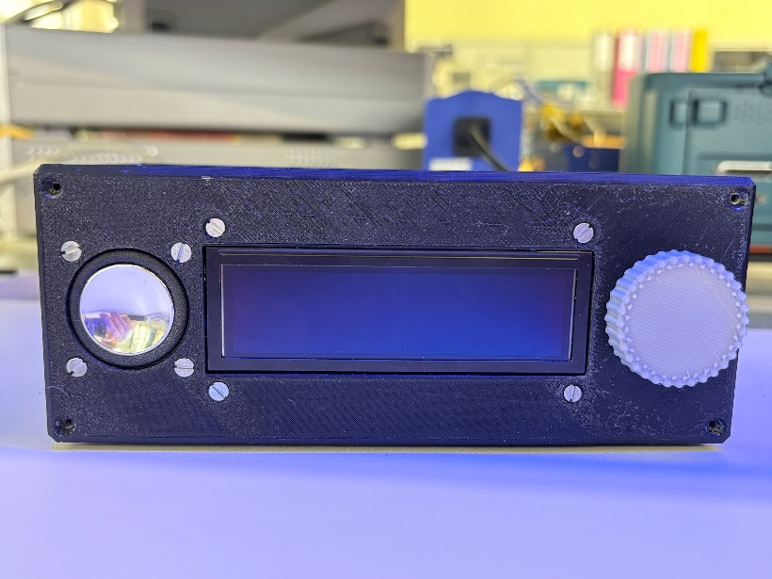

Bouton de RESET

LED statut batterie

Port USB-C

Poussoir ON/OFF

Ecran OLED

Roulette Menu

Haut-parleur

# Une image contenant Appareils électroniques, Appareil électronique, gadget, intérieur Description générée automatiquementDémarrage de l’appareil

Pour allumer le système, il suffit d’appuyer sur le bouton poussoir situé à l’arrière du boitier. Ce poussoir possède deux positions : ON (enfoncé) et OFF (relevé).

A la mise sous tension de l’appareil, le menu principal s’affiche.

# Description des Menus

## Menu principal

### Description

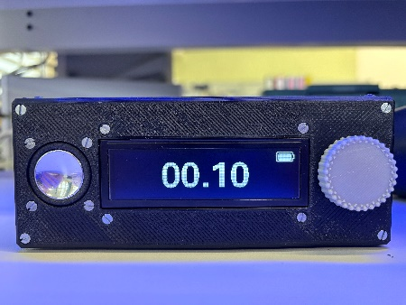Le menu principal consiste en la configuration d’un minuteur. La durée de ce dernier est affichée au milieu de l’écran.

Depuis ce menu, trois actions sont possibles :

* La rotation de la roulette -> 3.1.2 Réglage de la durée du minuteur
* Un double appui sur la roulette -> 3.4 Menu fonctions
* Retourner l’appareil -> 3.2 Marche du minuteur

### Réglage de la durée du minuteur

En tournant la roulette, la durée du minuteur change. Cette durée peut aller de dix secondes à quatre heures.

L’affichage a le format suivant : MM . SS ou HH : MM.

L’incrémentation de la valeur dépend de la vitesse à laquelle la roulette est tournée.

## Marche du minuteur

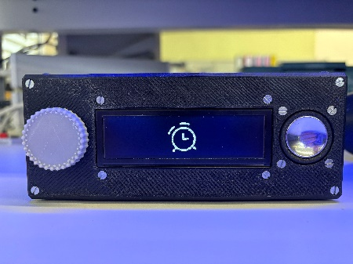Le minuteur décompte. Lorsque la valeur de 0 est atteinte, la sonnerie retentit et l’écran affiche une animation de fin. Pour revenir au menu principal, il faut appuyer une fois sur la roulette.

Lors du décompte, si les alertes sont activées, le haut-parleur émettra un son afin de prévenir le temps restant.

Les alertes suivantes sont disponibles : 1 minute, 2 minutes, 5 minutes et 10 minutes.

Si l’appareil est à nouveau retourné, le minuteur se met en pause -> 3.3 Menu pause

## Menu pause

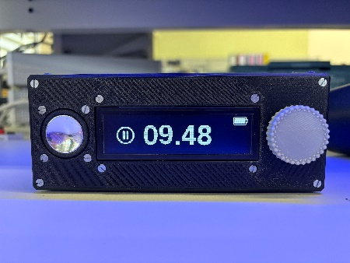Le menu pause affiche le temps restant du minuteur et le met en pause. Un logo pause est également affiché.

Depuis ce menu, deux actions sont possibles :

* Appui bref sur la roulette -> 3.1 Menu principal
* Retourner l’appareil -> 3.2 Marche du minuteur

## Menu fonctions

Le menu fonctions comporte cinq objets : Horloge, Volume, Sonnerie, Alertes et Presets.

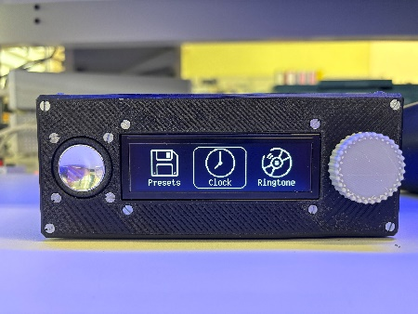La sélection de l’objet se fait avec la roulette, les objets tournent en cycle.

* Un appui sur le bouton entrera dans l’objet sélectionné.
* Un long appui sur le bouton revient au menu principal.

### Menu horloge

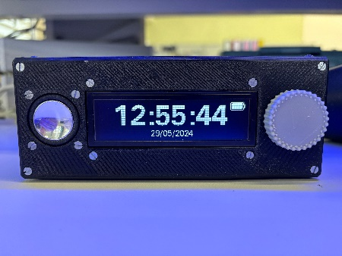Le menu horloge affiche simplement l’heure ainsi que la date.

* Un long appui sur le bouton revient au menu fonctions.

### Menu sonnerie

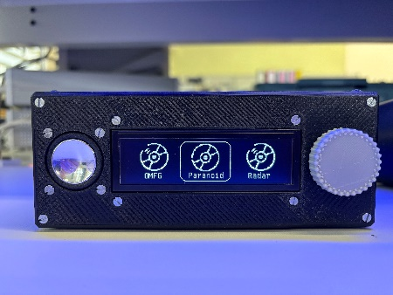Le menu sonnerie ouvre une nouvelle page de cinq objets : les cinq sonneries contenues dans la carte microSD.

* Un appui sur le bouton modifiera la sonnerie pour celle sélectionnée.
* Un long appui sur le bouton revient au menu fonctions.

### Menu alertes

Le menu alerte ouvre une nouvelle page de 5 objets : les 4 alertes de temps et l’alerte batterie faible.

* 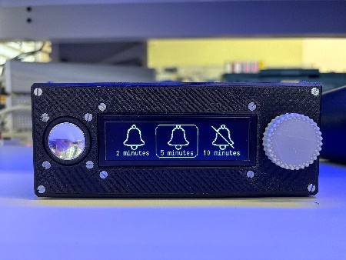Un appui sur le bouton activera/désactivera l’alerte sélectionnée.
* Un long appui sur le bouton revient au menu fonctions.

### Menu volume

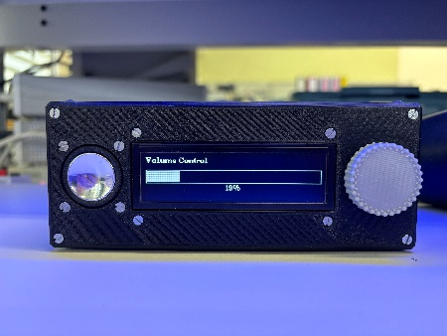Le menu volume permet l’ajustement du volume de l’appareil.

* Un appui sur le bouton enregistre la nouvelle valeur du volume.
* Un long appui sur le bouton revient au menu fonctions.

### Menu presets

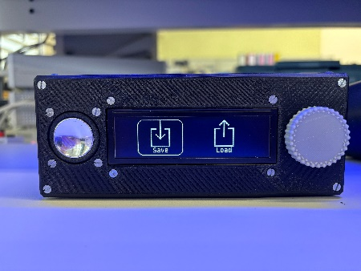Le menu presets permet d’enregistrer / charger des presets de minuterie. Il affiche donc ces deux choix.

* Un appui sur le bouton permet l’enregistrement / chargement d’un preset.
* Un long appui sur le bouton revient au menu fonctions.

#### Menu sélection preset

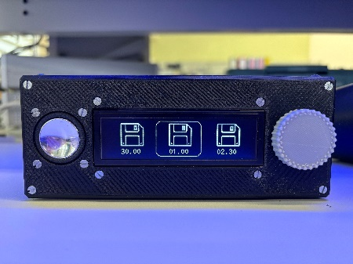Lors de l’appui sur l’un des deux choix du menu preset, une page de sélection du preset s’affiche. Cela permet de sélectionner lequel des cinq presets disponibles l’on veut remplacer/charger. Le nom du preset correspond à sa durée.

* Un appui sur le bouton effectuera l’action souhaitée sur le preset sélectionné.
* Un appui long sur le bouton reviendra au menu preset.

# Changement des fichiers audios

Pour changer les fichiers audios, il suffit de sortir la carte micro SD et de modifier son contenu.

* Le nom des sonneries est libre, il doit juste comporter un maximum de 12 caractères.
* Le nom des alertes est fixe : alert0, alert1, alert2, alert3 et alert4.

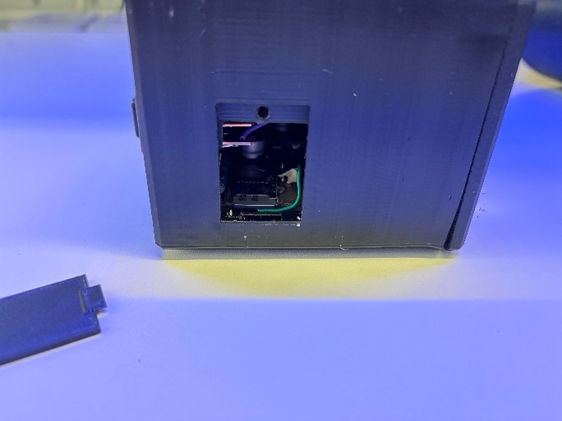Alert 0 : 1 minute restante

Alert 1 : 2 minutes restantes

Alert 2 : 5 minutes restantes

Alert 3 : 10 minutes restantes

Alert 4 : batterie faible

La carte micro SD se situe derrière la trappe sur le côté du boitier.

# Changement de la pile

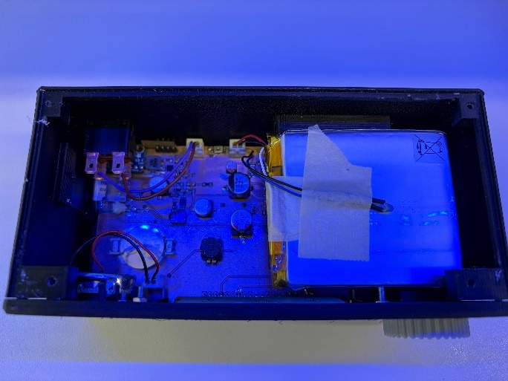La pile peut être facilement changer en retirant le couvercle.

# Autres informations

* L’appareil se recharge via le port UCB-C situé à l’arrière du boitier.
* Le statut de charge de la batterie est indiqué grâce au témoin lumineux situé à côté du port USB-C.
* En cas de bug, un bouton de RESET est accessible à l’arrière du boitier.